크롤링 장고 연동 오류 : 이미지 없는 뉴스

1.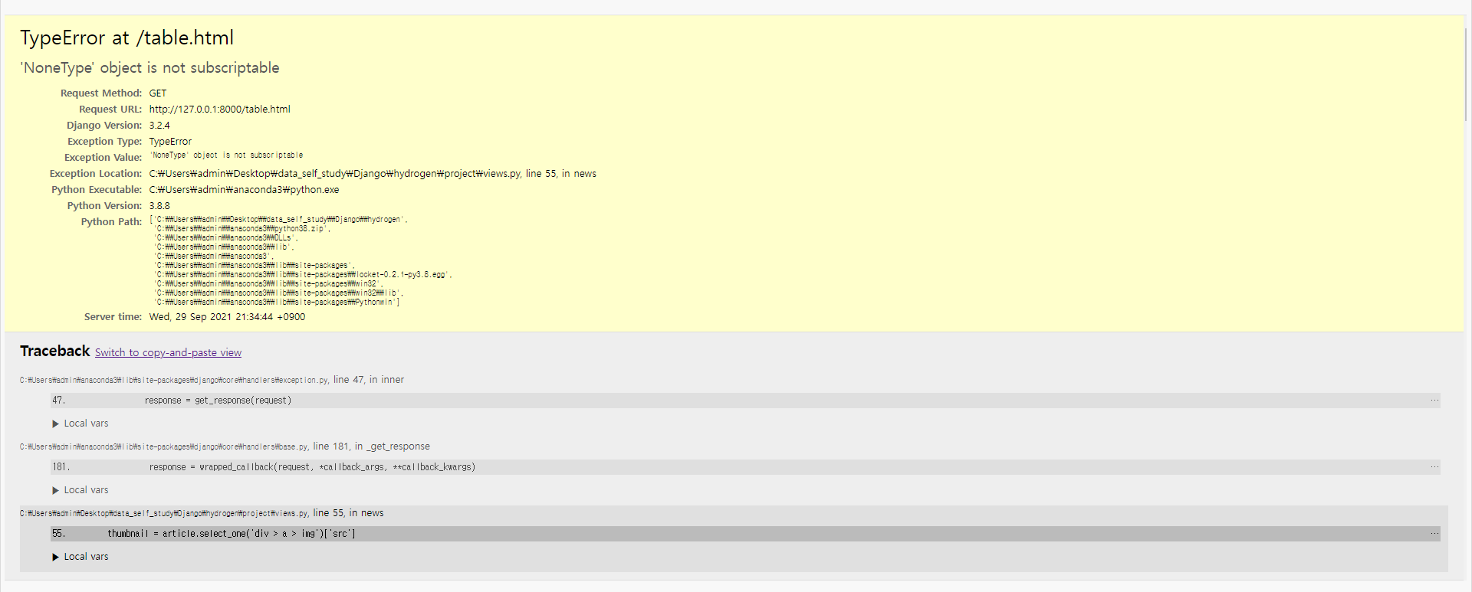

장고를 클릭했는데 오류가 뜬다 ㅠㅠ

2. 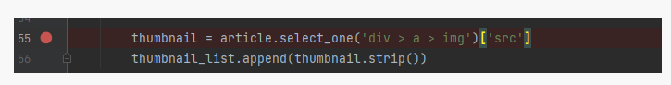

이 구문이 문제라고 하는데 뭘까??ㅠㅠ

**답은 바로 `이미지 없는 뉴스`가 존재한다는 것!!**

3. 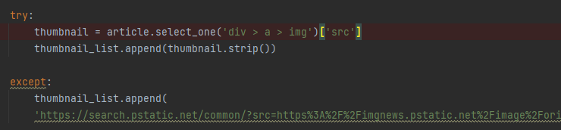

예외사항을 넣어주자.

해당되면 try를 수행하고 아니면 except를 수행하도록 코드를 작성하자.

참고로 `이미지 없는 뉴스`가 나오면 아래의 그림이 뜨게 될 것이다.

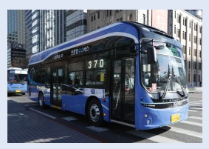

4.위 코드를 view.py에 넣은 다음에 장고를 다시 껐다 키면 성공이 된다.

